
设计报告
（人事管理系统）
东软秘密

东软集团股份有限公司IT人才实训中心
版权所有，翻版必究
更改履历

序号 | 版本 | 更改时间 | 更改人 | 更改章节 | 状态 | 更改描述
1 | V1.0 | 2022-7-4 | 甘凤轩 |  | 新建
状态：新建、增加、修改、删除。
目 录
1 引言 3
1.1 编制目的 3
1.2 词汇表 3
1.3 参考资料 3
2 系统开发环境 4
3 系统设计思路 4
4 系统公用代码设计 4
4.1 分页组件类： 4
4.1.1 功能描述 4
4.1.2 类、方法描述 4
4.2 过滤组件类： 4
4.3 数据库处理 4
4.3.1 功能说明 4
4.3.2 设计说明 5
4.4 Excel处理 5
4.4.1 功能说明 5
4.4.2 设计说明 5
5 功能模块设计 5
5.1 人事管理系统 5
5.1.1 功能说明 5
5.1.2 模块整体类图设计 6
5.1.3 子模块设计 6
5.1.3.1 登录模块 6
5.1.3.1.1 功能表述： 6
5.1.3.1.2 界面设计： 6
5.1.3.1.3 类、方法设计 7
SystemAdminController类 7
5.1.3.1.4 时序图 7
5.1.3.1.5 相关数据表 8
5.1.3.2 部门模块 8
5.1.3.2.1 功能表述： 8
5.1.3.2.2 界面设计： 8
5.1.3.2.3 类、方法设计 9
ApartmentController类 9
5.1.3.2.4 相关数据表 9
5.1.3.3 岗位模块 10
5.1.3.3.1 功能表述： 10
5.1.3.3.2 界面设计： 10
5.1.3.3.3 类、方法设计 11
JobController类 11
5.1.3.3.4 相关数据表 11
5.1.3.4 员工模块 11
5.1.3.4.1 功能表述： 11
5.1.3.4.2 界面设计： 11
5.1.3.4.3 类、方法设计 12
EmployeeController类 12
5.1.3.4.4 相关数据表 13
5.1.3.5 报告生成模块 13
5.1.3.5.1 功能表述： 13
5.1.3.5.2 界面设计： 13
5.1.3.5.3 相关数据表 14
6 数据库设计 14
6.1 功能说明 14
6.2 数据表设计 15
6.2.1 表名：apartment表功能说明 15
6.2.2 表名：employee表功能说明 16
6.2.3 表名：job表功能说明 16
6.2.4 表名：movein表功能说明 16
6.2.5 表名：movejob表功能说明 16
6.2.6 表名：moveout表功能说明 16
6.2.7 表名：system_admin表功能说明 17

引言

编制目的
本报告详细完成对人事管理系统的整体设计，达到指导开发的目的，同时实现和测试人员及用户的沟通。
本报告面向详细设计人员、开发人员、测试人员及最终用户而编写，是了解系统的导航。

词汇表
词汇名称 | 词汇含义 | 备注
Vue | 一套用于构建用户界面的渐进式JavaScript框架。
SpringBoot | 一个基于Java的开源框架, 用于构建独立的生产就绪Spring应用。
MySQL | 一个关系型数据库管理系统，将数据保存在不同的表中
MyBatis-plus | MyBatis是一个基于Java的持久层框架,MyBatis-plus是一个 MyBatis的增强工具
Vue router | Vue Router 是 Vue.js 的官方路由。它与 Vue.js 核心深度集成，让用 Vue.js 构建单页应用变得轻而易举。
跨域问题 | 跨域，指的是浏览器不能执行其他网站的脚本。它是由浏览器的同源策略造成的，是浏览器施加的安全限制。

参考资料
●B站up主：楠哥教你学Java
●https://spring.io
●https://cn.vuejs.org

系统开发环境
操作系统： Windows 10
集成开发工具：Intellij Idea 2021.3.1
编译环境：JSDK 1.8

系统设计思路
系统整体采用了SpringBoot的框架来实现前后端的分离，使用Vue.js来进行前端页面的搭建，使用MyBatis-plus来实现与数据库的交互、映射。
整个系统实行前后端分离的开发模式，而后端又分为controller、service、mapper三个层次。Web浏览器向前端发送请求，然后传递到后端中的controller层中进行处理，然后传递到service层中进行实现，最后传递到mapper层中与数据库进行交互。

系统公用代码设计

分页组件类：

功能描述
实现了上页、下页的功能按钮，并且可以显示总页数并随机访问其中的每一页。

类、方法描述
- <el-pagination style="position:fixed;top:600px;right: 30px"
- background
- layout="prev, pager, next"
- :page-size="pageSize"
- :total="total"
- :current-page.sync="currentPage"
- @current-change="page">
- </el-pagination>

使用了element-ui的基本组件。

过滤组件类：
SpringBoot已封装好过滤组件。

数据库处理

功能说明
通过简单的 XML 或注解来配置和映射原始类型、接口和 Java POJO（Plain Old Java Objects，普通老式 Java 对象）为数据库中的记录。

设计说明
MyBatis-plus已经完整封装好mapper层操作。

Excel处理

功能说明
根据数据库中的表所存储的数据按照事先设定好的格式生成Excel表格。

设计说明
利用Apache POI将数据导出到Excel：利用ExportExcel工具类（这个工具类里封装的就是Apache POI 给我们提供的对象,用来创建一个Excel表格）来创建Excel,Sheet,行,表格,样式。

功能模块设计

人事管理系统

功能说明
人事管理系统是以计算机作为载体和工具，通过对数据进行收集、存储、读取等操作，实现管理企业内部人员流动、出入的目的。本系统具有以下功能：
1.组织结构管理下属的部门管理与岗位管理。在登录系统管理员的账号之后，可以对部门信息以及岗位信息进行增删改查，可利用部门编号、名称等来定位部门，可查询指定部门下当前在职员工信息。
2.人事信息管理部分可以完成普通员工的入职、离职操作，并保留操作记录，同时可以通操作完成员工的部门以及岗位的调动，同时提供人事调动的查询功能。
3.报表管理部分可以通过查询一段时间内制定部门的新聘、离职、部门调动、岗位调动的员工信息，并以Excel形式生成报表，并且可以合并成人事月表。
用例描述：
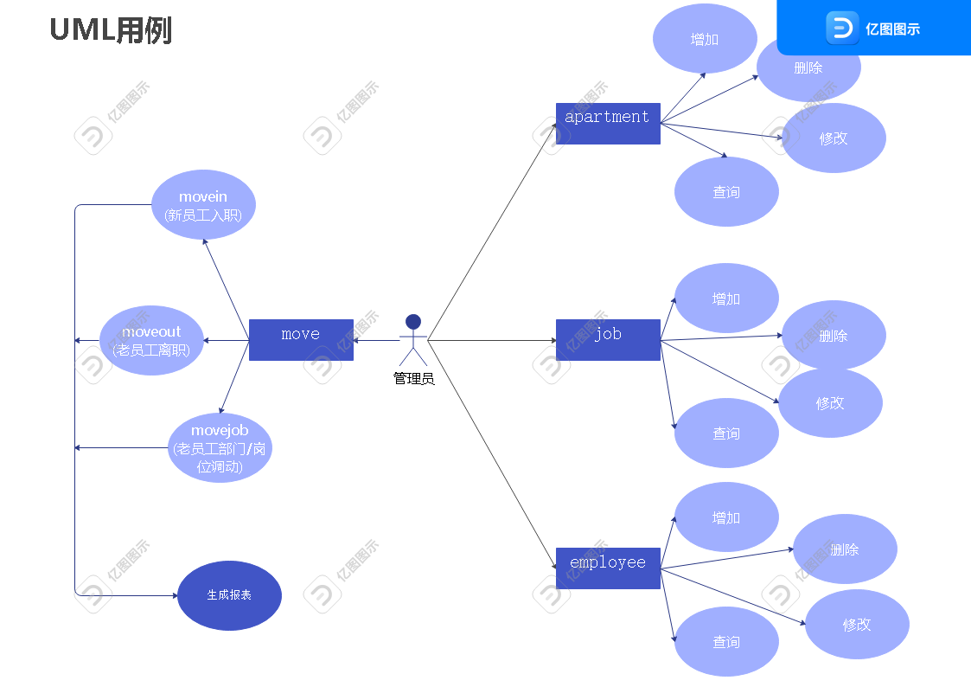

模块整体类图设计
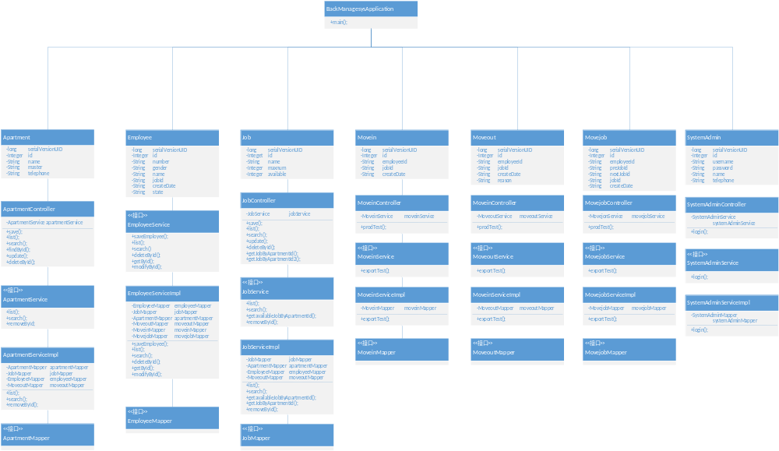

子模块设计

登录模块

功能表述：
通过管理员账号进行登录。

界面设计：

管理员登录界面
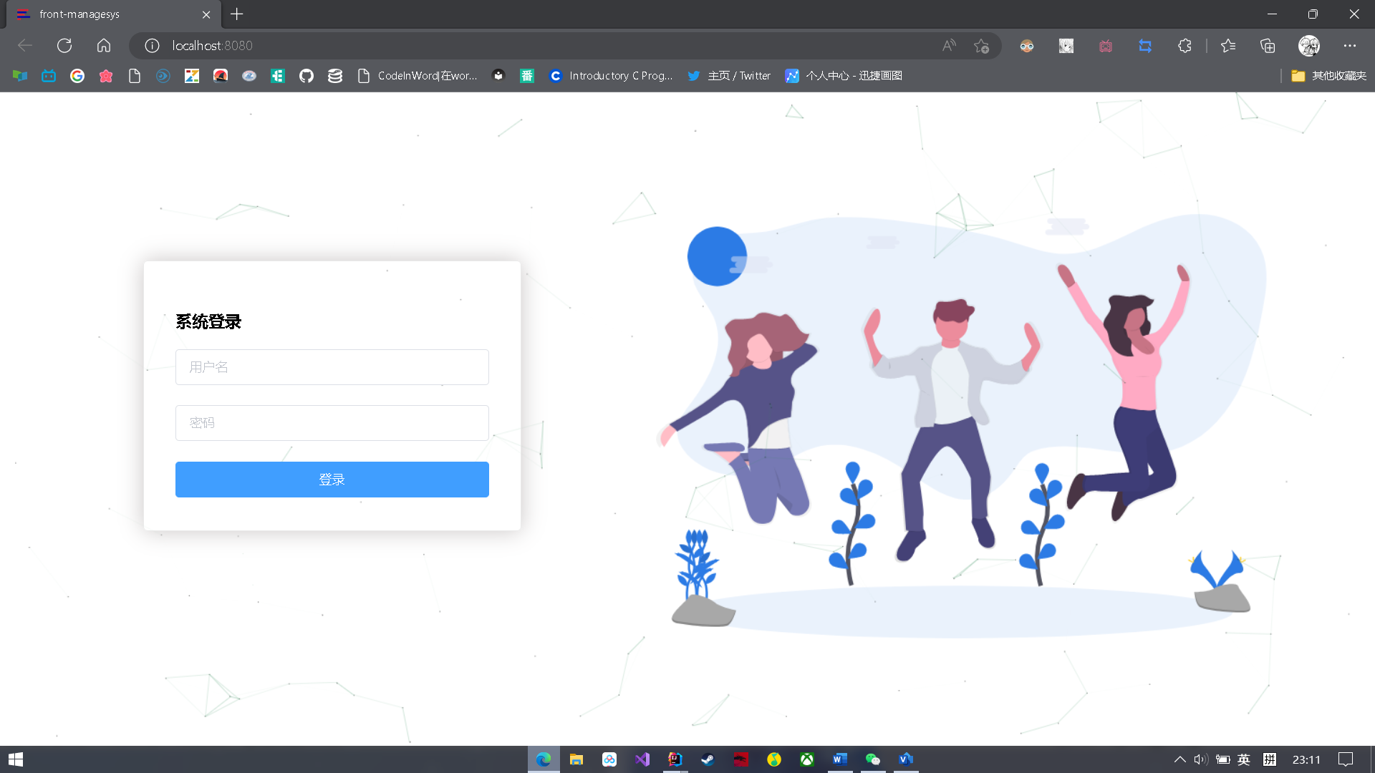

类、方法设计

SystemAdminController类
该类的功能：控制登录操作。

属性名 | 数据类型 | 属性说明
systemAdminService | systemAdminService | 接口

返回值 | 方法名 | 功能 | 参数说明
ResultVo | login | 登录 | RuleForm ruleForm

时序图
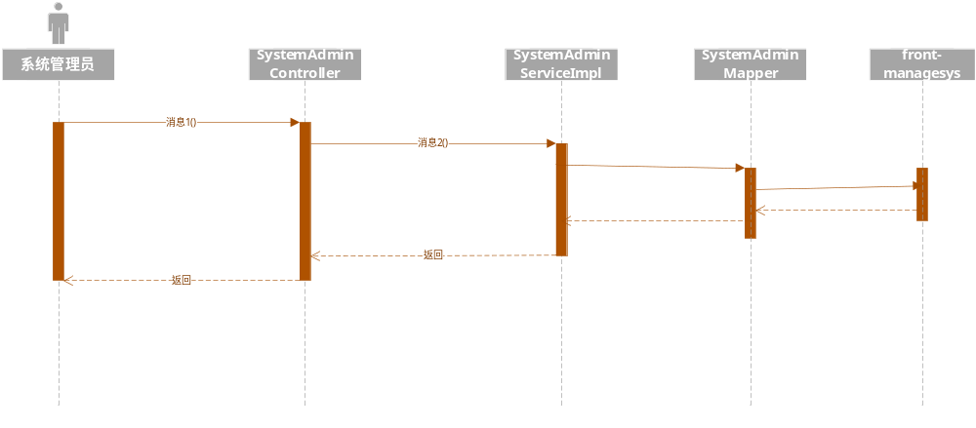

相关数据表
管理员表(system_admin);

部门模块

功能表述：
对部门记录及其信息进行增删改查。

界面设计：
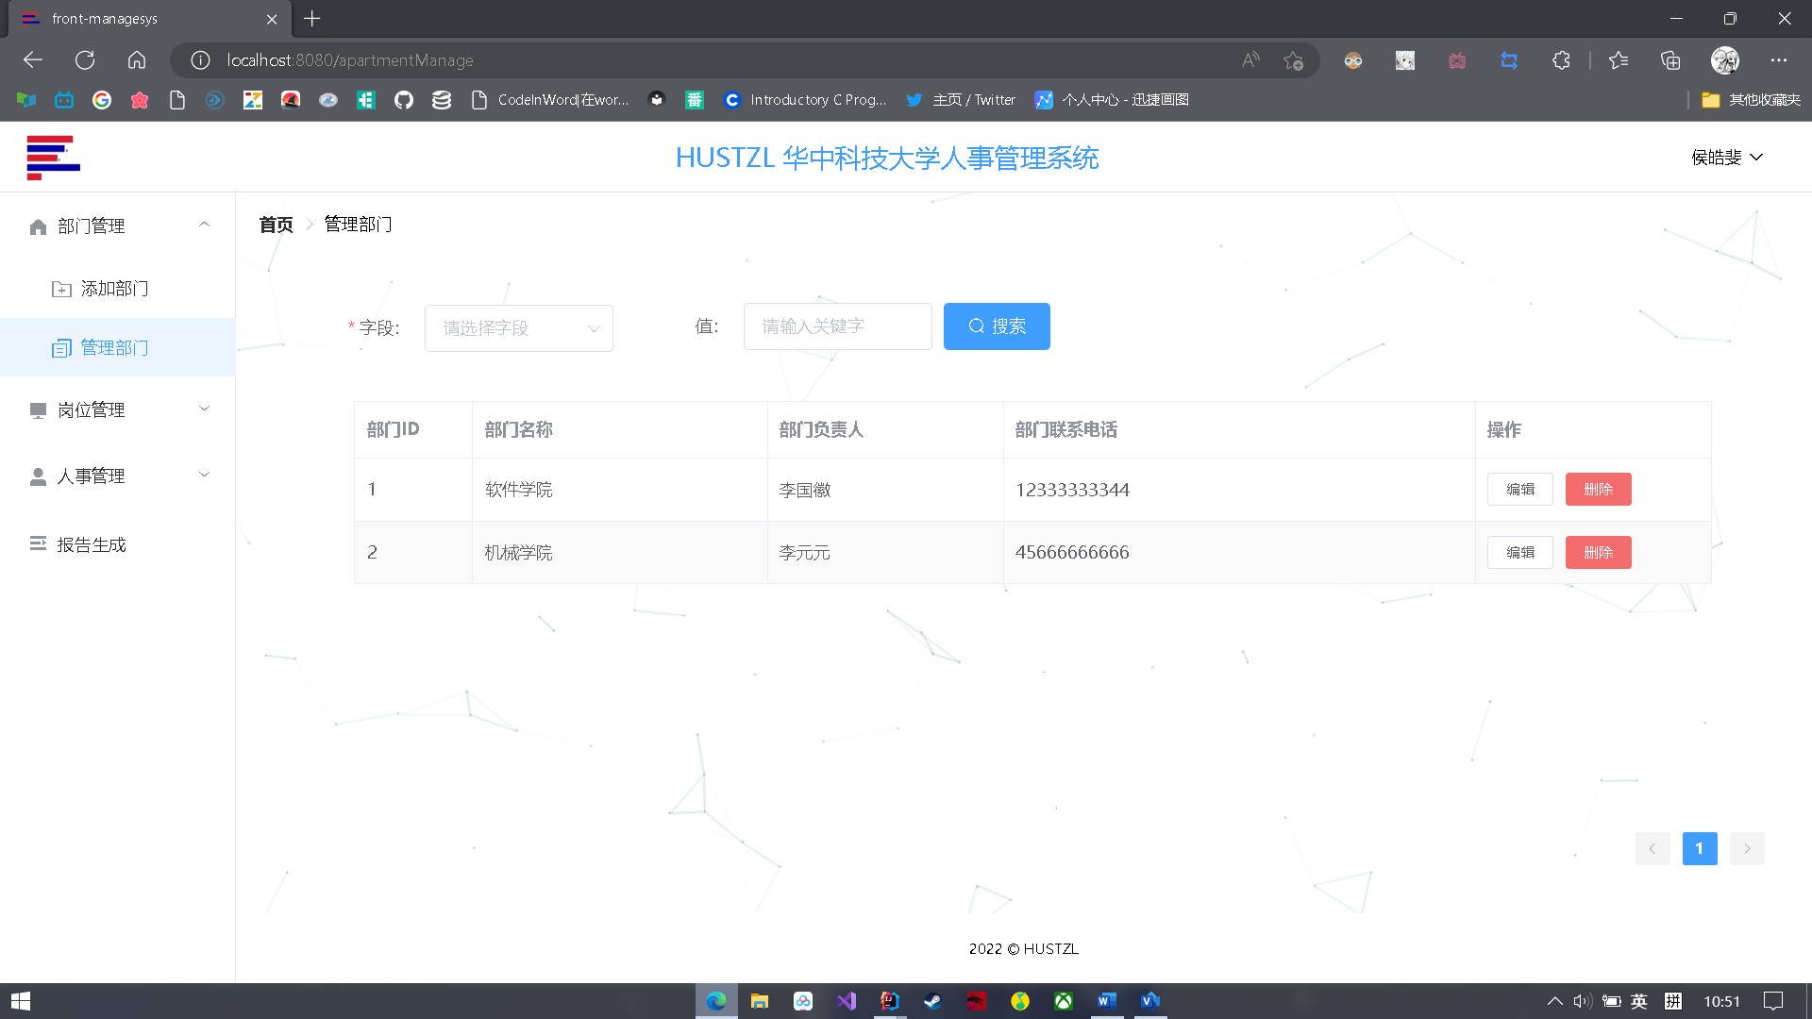

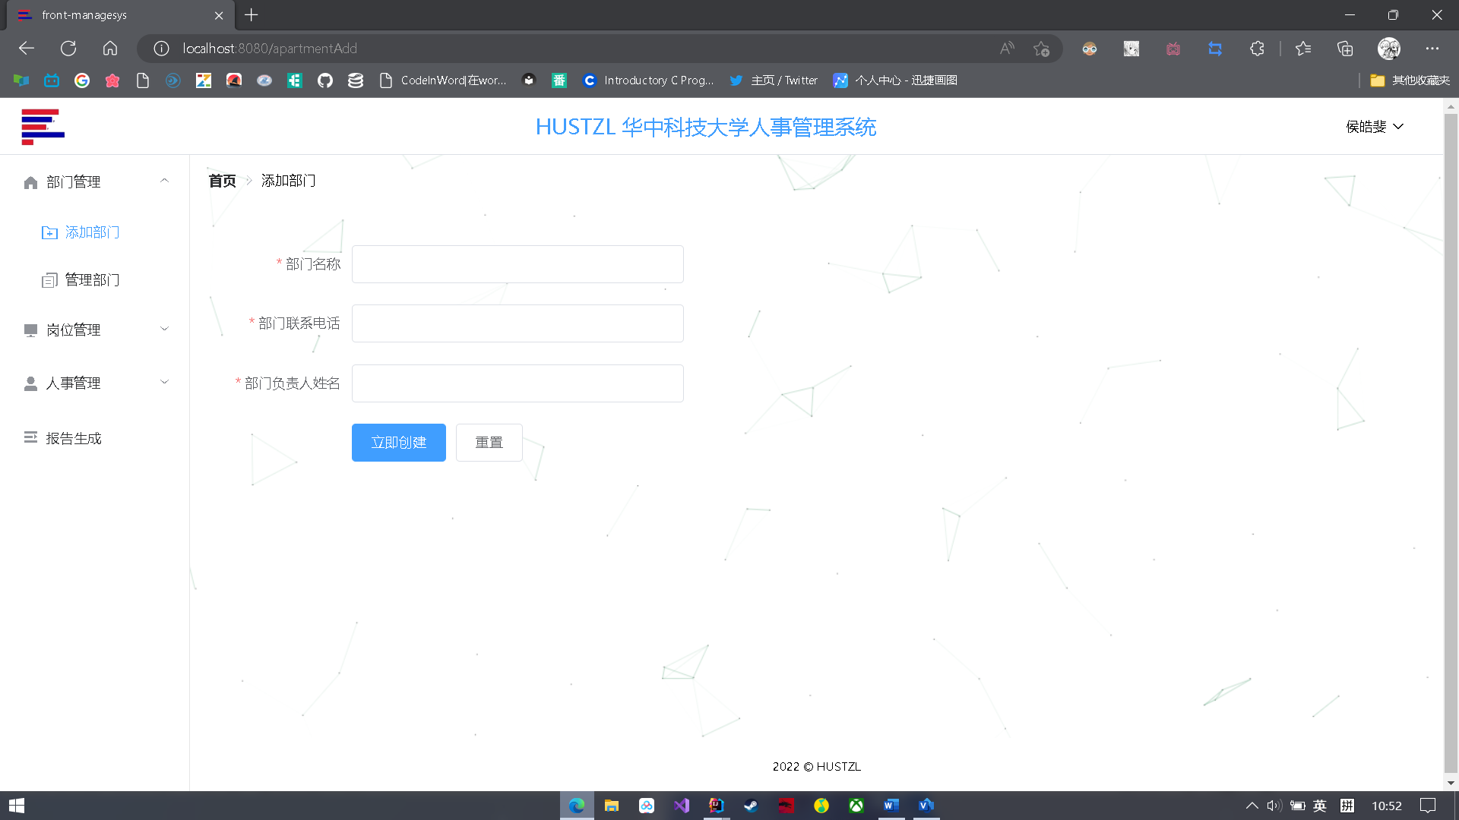

类、方法设计

ApartmentController类
该类的功能：控制部门操作。

属性名 | 数据类型 | 属性说明
apartmentService | ApartmentService | 接口

返回值 | 方法名 | 功能 | 参数说明
ResultVo | save |  | Apartment apartment
ResultVo | list | 列出各部门 | @PathVariable("page") Integer page, @PathVariable("size") Integer size
ResultVo | search | 搜索部门 | SearchForm searchForm
ResultVo | findById | 按编号搜索 | @PathVariable("id") Integer id
ResultVo | update | 更新信息 | @RequestBody Apartment apartment
ResultVo | deleteByID | 删除部门 | @PathVariable("id") Integer id

相关数据表
部门表(apartment);

岗位模块

功能表述：
对岗位信息及记录进行增删改查。

界面设计：
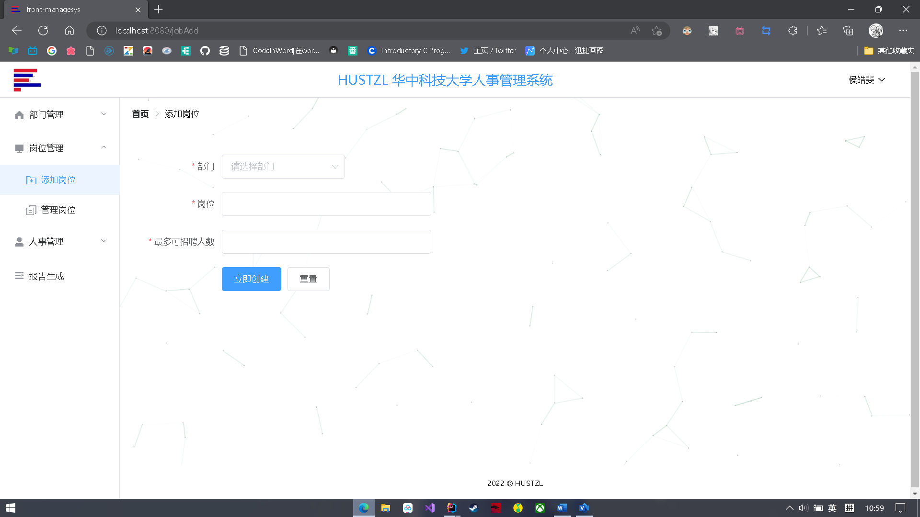

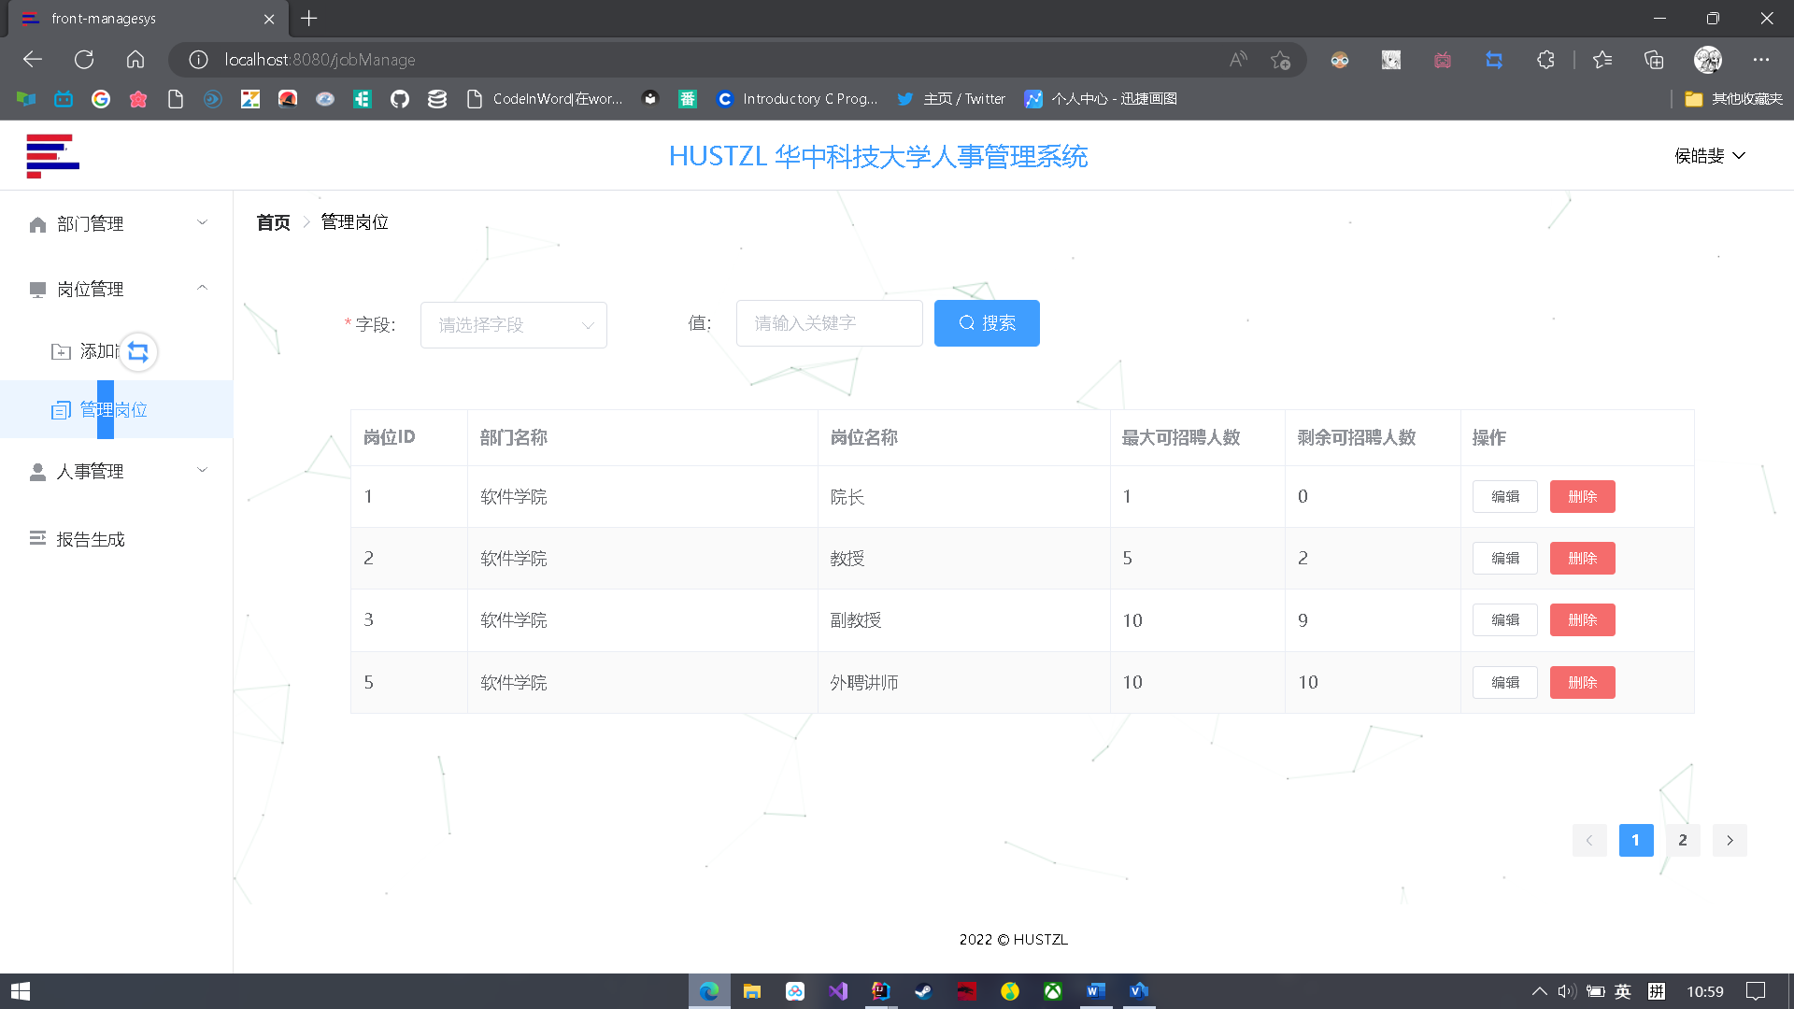

类、方法设计

JobController类
该类的功能：控制岗位操作。

属性名 | 数据类型 | 属性说明
jobService | JobService | 接口

返回值 | 方法名 | 功能 | 参数说明
ResultVo | save | 保存岗位信息 | @RequestBody Job job
ResultVo | list | 列出岗位信息 | @PathVariable("page") Integer page, @PathVariable("size") Integer size
ResultVo | search | 搜索岗位信息 | @PathVariable("id") Integer id
ResultVo | update | 更新信息 | @RequestBody Job job
ResultVo | deleteById | 删除岗位 | @PathVariable("id") Integer id
ResultVo | getJobByApartmentId | 按编号搜索岗位 | @PathVariable("apartmentId") Integer apartmentId

相关数据表
岗位表(job);

员工模块

功能表述：
对员工信息及记录进行增删改查。

界面设计：
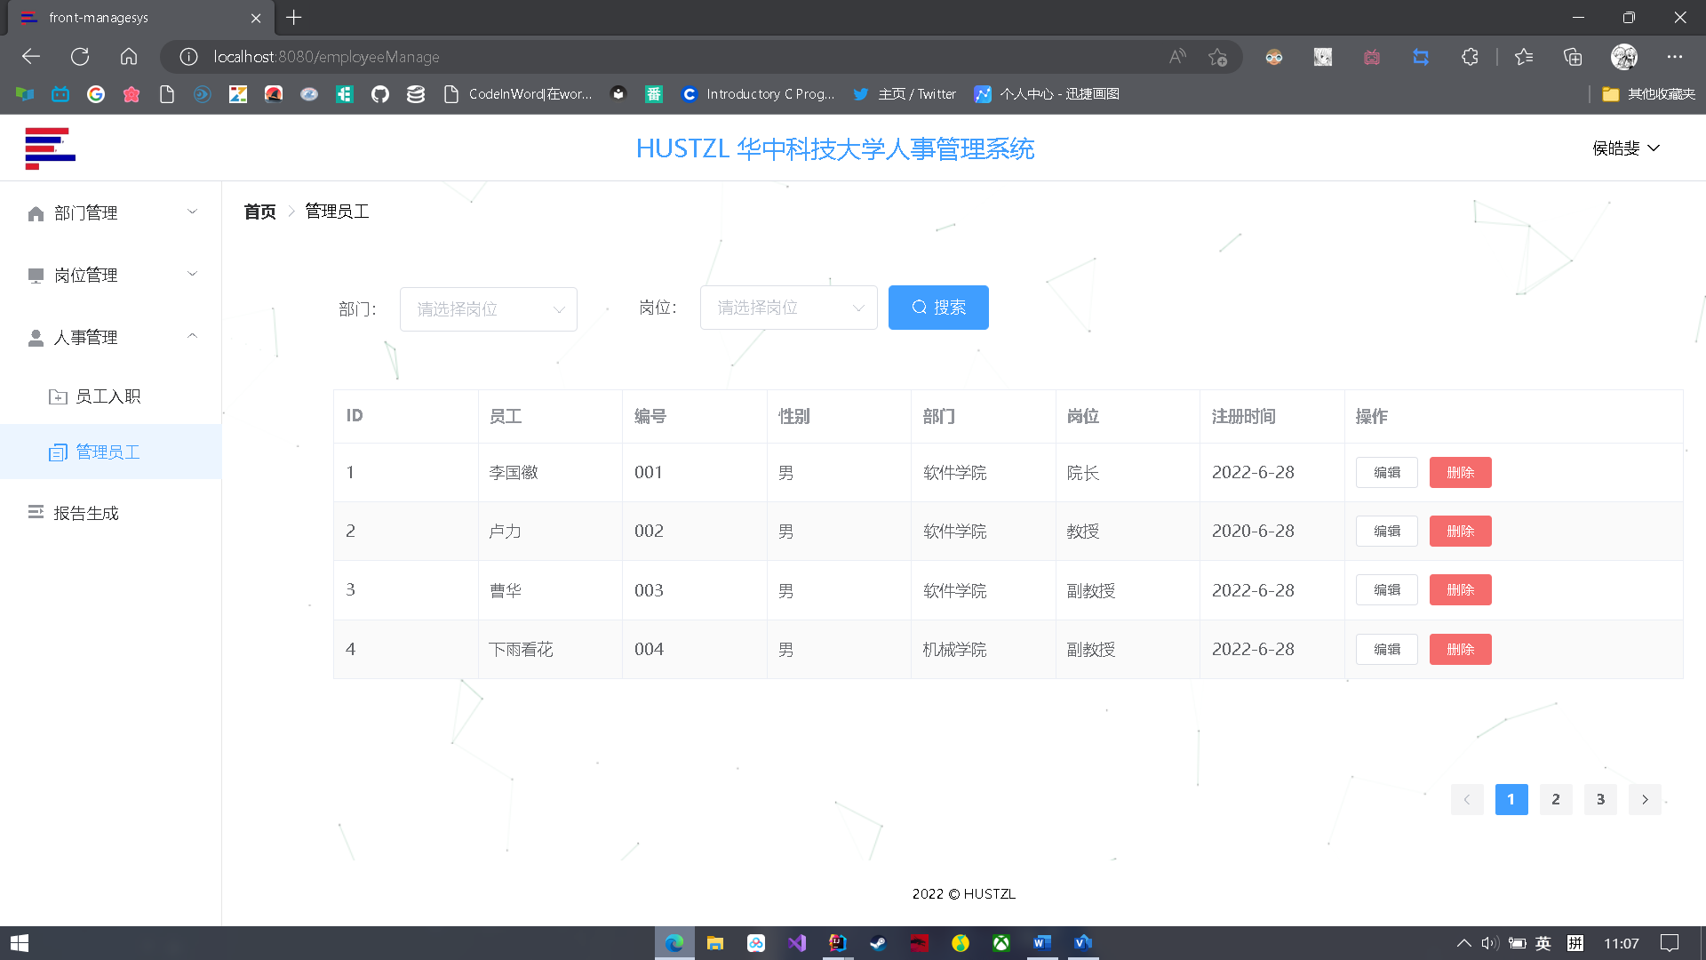
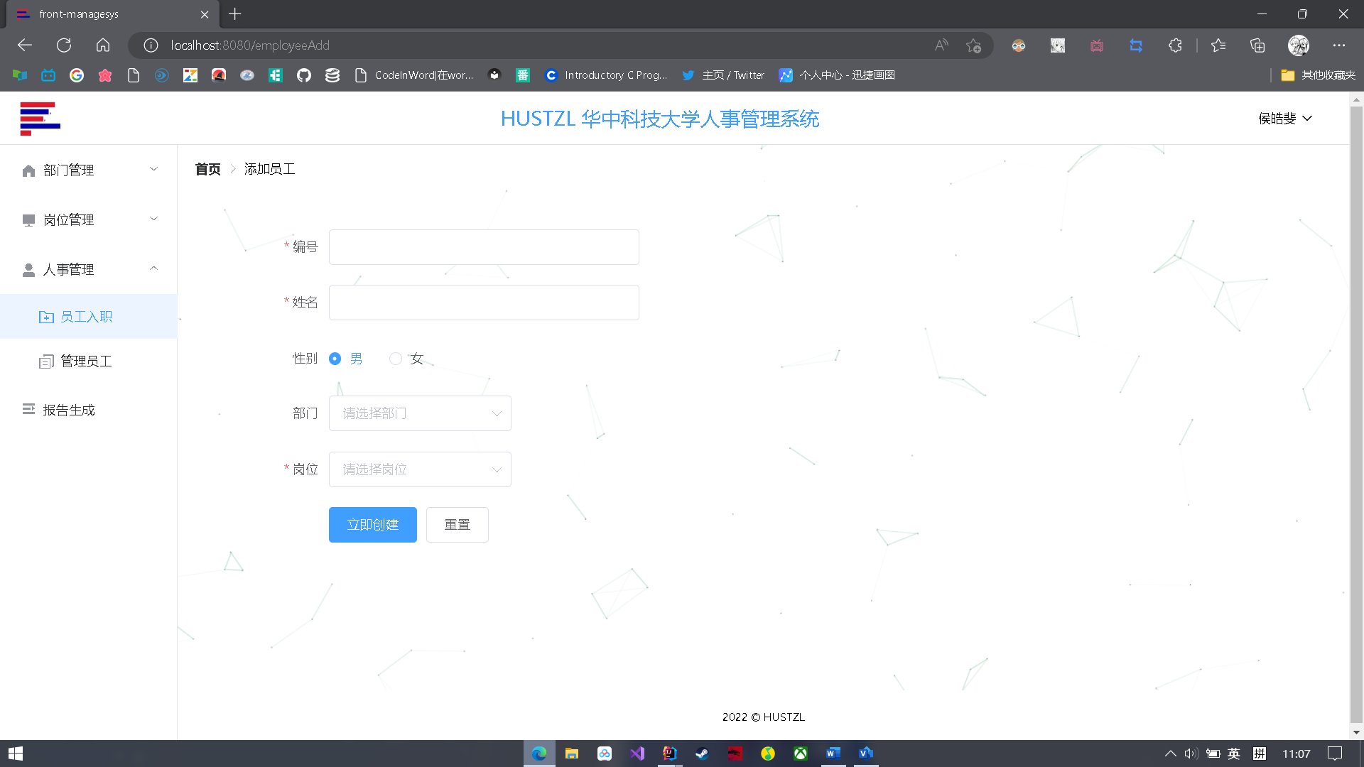

类、方法设计

EmployeeController类
该类的功能：控制员工操作。

属性名 | 数据类型 | 属性说明
employeeService | EmployeeService | 接口

返回值 | 方法名 | 功能 | 参数说明
ResultVo | save | 保存员工信息 | @RequestBody Employee employee
ResultVo | list | 列出所有员工 | @PathVariable("page") Integer page, @PathVariable("size") Integer size
ResultVo | search | 搜索员工 | SearchEmployeeForm searchForm
ResultVo | deleteById | 删除员工 | @PathVariable("id") Integer id
ResultVo | findById | 按编号搜索员工 | @PathVariable("id") Integer id
ResultVo | update | 更新员工信息 | @RequestBody Employee employee

相关数据表
员工表(sys);

报告生成模块

功能表述：
整理所有员工信息修改记录并生成excel表格。

界面设计：
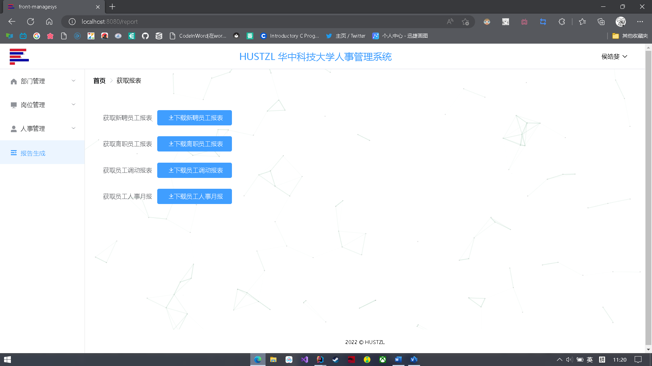

相关数据表
员工离职表(moveout)
员工调职表(movejob)
员工入职表(movein);

数据库设计

功能说明
1.员工信息
名字:员工信息
字段描述:存储员工的基本信息
定义:员工信息=序号id+员工编号number+员工名name+员工性别gender+岗位编号job_id +状态创建日期create_date +员工状态state
位置:员工信息表(employee)

2.部门信息
名字:部门信息
字段描述:用来存放部门的基本信息
定义:部门信息=部门编号id +部门名name+负责人master+负责人电话telephone
位置: 部门信息表(apartment)

3.岗位信息
名字:岗位信息
字段描述:用来存放岗位的基本信息
定义:岗位信息=岗位编号id +所属部门编号apartment_id+岗位名name+该岗位总数量maxnum+该岗位剩余数量available
位置: 岗位信息表(job)

4.员工入职信息
名字:员工入职信息
字段描述:用来存放员工入职的基本信息
定义:员工入职信息=新员工序号id +员工名 employee_id+新员工岗位job_id+入职日期create_date
位置: 员工入职信息表(movein)

5.员工调职信息
名字:员工调职信息
字段描述:用来存放员工调职的基本信息
定义:员工调职信息=员工序号id +员工名 employee_id+员工旧岗位pre_job_id+员工新岗位next_job_id+调职理由reason+调职日期create_date
位置: 员工调职信息表(movejob)

6.员工离职信息
名字:员工离职信息
字段描述:用来存放员工离职的基本信息
定义:员工离职信息=员工序号id +员工名 employee_id+员工岗位job_id+离职理由reason+离职日期create_date
位置: 员工离职信息表(moveout)

7.系统管理员信息
名字:系统管理员信息
字段描述:用来存放系统管理员的基本信息
定义:系统管理员信息=系统管理员编号id +系统管理员用户名 username+系统管理员账户密码password+系统管理员姓名name+系统管理员电话telephone
位置: 系统管理员信息表(system_admin)

数据表设计

表名：apartment表功能说明
字段名 | 类型 | 可为空 | 注释
id | int | 否 | 主键
name | varchar | 是
master | varchar | 是
telephone | varchar | 是

表名：employee表功能说明
字段名 | 类型 | 可为空 | 注释
id | int | 否 | 主键
number | varchar | 是
name | varchar | 是
gender | varchar | 是
job_id | int | 是
create_date | varchar | 是
state | varchar | 是

表名：job表功能说明
字段名 | 类型 | 可为空 | 注释
id | int | 否 | 主键
apartment_id | int | 是
name | varchar | 是
maxnum | int | 是
available | int | 是

表名：movein表功能说明
字段名 | 类型 | 可为空 | 注释
id | int | 否 | 主键
employee_id | varchar | 是
job_id | varchar | 是
create_date | varchar | 是

表名：movejob表功能说明
字段名 | 类型 | 可为空 | 注释
id | int | 否 | 主键
employee_id | varchar | 是
pre_job_id | varchar | 是
next_job_id | varchar | 是
reason | varchar | 是
create_date | varchar | 是

表名：moveout表功能说明
字段名 | 类型 | 可为空 | 注释
id | int | 否 | 主键
employee_id | varchar | 是
job_id | varchar | 是
reason | varchar | 是
create_date | varchar | 是

表名：system_admin表功能说明
字段名 | 类型 | 可为空 | 注释
id | int | 否 | 主键
username | varchar | 是
password | varchar | 是
name | varchar | 是
telephone | varchar | 是

